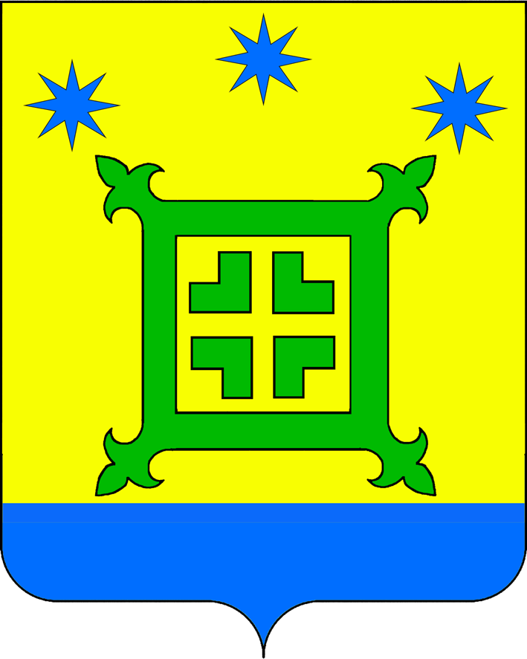

ПРИКАЗ

МУНИЦИПАЛЬНОГО КАЗЕННОГО УЧРЕЖДЕНИЯ КУЛЬТУРЫ
« СЕЛЬСКИЙ ДОМ КУЛЬТУРЫ НОВОРОЖДЕСТВЕНСКОГО СЕЛЬСКОГО ПОСЕЛЕНИЯ ТИХОРЕЦКОГО РАЙОНА»

от ____________ №________

станица Новорождественская

О назначении ответственных за реализацию государственной программы Краснодарского края "Противодействие незаконному обороту наркотиков"

В рамках государственной программы Краснодарского края "Противодействие незаконному обороту наркотиков", утверждённой постановлением главы администрации (губернатора) Краснодарского края от 5 октября 2015 года № 941 п р и к а з ы в а ю:
- Назначить ответственным за реализацию государственной программы Краснодарского края "Противодействие незаконному обороту наркотиков" заведующего детским сектором МКУК «СДК Новорождественского СПТР» Блинкову Анастасию Владимировну с 01 января 2019 года.
2. Контроль за выполнением настоящего приказа возлагаю на себя.

Директор О.Н. Сафонова

С приказом ознакомлен: А.В. Блинкова

